Bài báo cáo Lab6

Tên chương trình: game đoán số  
Thành viên nhóm:

* Mai Nguyễn Nam Phương
* Hồ Diệp Huy

- Các yêu cầu của chương trình đã hoàn thành:

* + Xây dựng ứng dụng trên mô hình Server – Clients
  + Bên phía Clients, thiết kế giao diện cho phép điền tên người chơi, điền con số dự đoán và thông báo của server (lượt chơi mới bắt đầu, người thắng cuộc, phạm vi số cần đoán,…)
  + Bên phía Server thiết kế giao diện hiển thị các thông tin số đang cần tìm, phạm vi số đang cần tìm, lịch sử trò chơi, số người đang tham gia, số lượt chơi.
  + Giới hạn khoảng thời gian giữa 2 lần gửi kết quả dự đoán và hiển thị thời gian đếm ngược trên Form của client.
  + Phát triển tính năng tự động chơi, cho phép client sinh ngẫu nhiên kết quả và tự động gửi (các kết quả tự sinh ra không trùng với kết quả đã thử trước đó và thuộc phạm vi con số cần tìm).
  + Server tự quyết định số lần chơi để kết thúc trò chơi. Khi trò chơi kết thúc, phía clients sẽ lưu toàn bộ lịch sử thông báo của server thành file history.txt, server gửi toàn bộ lịch sử trò chơi lên website https://ctxt.io (hoặc các trang web khác có chức năng tương tự)
  + Khi kết thúc trò chơi, thông báo người thắng chung cuộc (dựa trên các tiêu chí: có số lượt trả lời đúng nhiều nhất à có tổng số lần dự đoán sai ít nhất).
  + Thêm tính năng tính điểm cho người chơi (ví dụ: trừ điểm mỗi lần đoán sai, cộng điểm mỗi lần đoán đúng)

- Giải thích về các đoạn code:

* Chương trình gồm 3 form bao gồm form chính để chơi trò chơi, form đăng nhập và form lưu lịch sử chơi  
  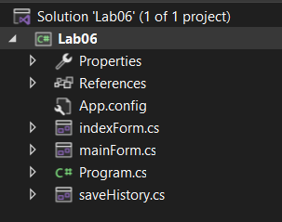

I/ indexForm

* Trong form đăng nhập thì người dùng có thể nhập tên của mình, sau đó là chọn IP và Port để tạo phòng hoặc tham gia phòng đã có sẵn ( mặc định người tạo phòng sẽ là admin server không được tham gia vào trò chơi )
* Đầu tiên ta sẽ khởi tạo các biến liên quan tới user và rồi thiết lập kết nối TCP + Thread cho chương trình  
  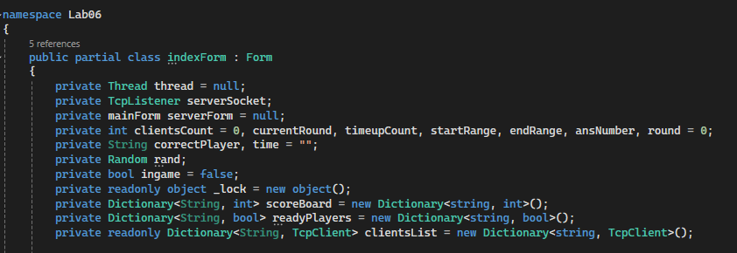
* Sau đó dựa trên kiểu tham gia là tạo phòng hay tham gia phòng thì ta sẽ tiếp cận được vào trò chơi   
  Ảnh có chứa văn bản, ảnh chụp màn hình, phần mềm

  Mô tả được tạo tự động
* Ta thiết lập các hàm xử lí cho trò chơi của ta cho mọi người trong phòng biết có thêm ai vào phòng, hàm random số vòng chơi khi trò chơi được bắt đầu, hoặc là thông báo đã có người tìm được đúng số cần tìm ( khi đó sẽ cộng 10 điểm cho người đúng, -1 mỗi lần đoán sai).. ngoài ra còn có thông báo người chiến thắng khi trò chơi kết thúc.

II/ mainForm

* Hàm đầu tiên sẽ kiểm tra có game tạo ở IP và Port người dùng nhập chưa, nếu người chưa thì người dùng chọn Server sẽ được làm host, còn Client thì sẽ không cho phép tham gia và xuất hiện thông báo chưa có phòng được tạo

* Hàm thông báo thời gian còn lại để đoán và thời gian cho phép đoán phải cách lần đoán gần nhất 3s  
  Ảnh có chứa văn bản, ảnh chụp màn hình, phần mềm

  Mô tả được tạo tự động
* Hàm submit dùng để cho người chơi tự submit đáp án của mình, dựa trên hàm đó ta có hàm auto submit để dùng cho chế độ Auto Play  
  Ảnh có chứa văn bản, ảnh chụp màn hình, phần mềm, Phần mềm đa phương tiện

  Mô tả được tạo tự động
* Hàm nhận data dựa trên kết nối đã tạo ở indexForm, theo đó lấy được các giá trị như số lượng người chơi hay người chơi mới…  
  Ảnh có chứa văn bản, ảnh chụp màn hình, phần mềm

  Mô tả được tạo tự động  
  Ảnh có chứa văn bản, ảnh chụp màn hình, phần mềm, Hệ điều hành

  Mô tả được tạo tự động

III/ saveHistory (Form này được mở khi Admin kết thúc chương trình)

* Thực hiện truy cập vào website <https://ctxt.io/> sau đó lưu file txt (lịch sử chơi mỗi khi kết thúc chương trình) vào website   
  Ảnh có chứa văn bản, ảnh chụp màn hình, phần mềm, Phần mềm đa phương tiện

  Mô tả được tạo tự động

